2021年
7月号
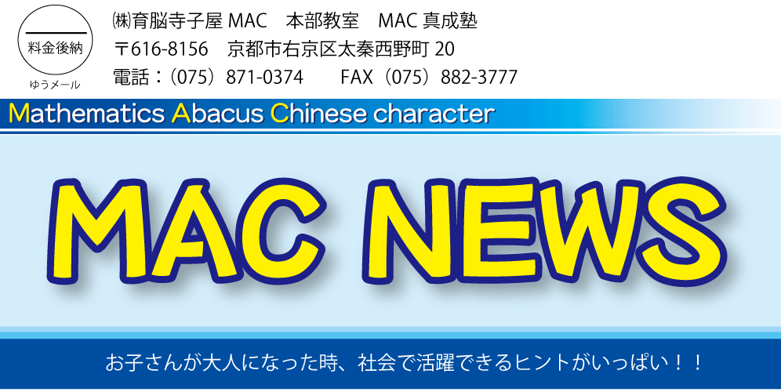

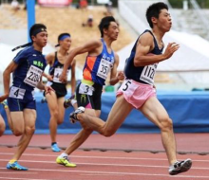
母との約束、夢を追いかけて
～僕の選ぶべき道は決まっている～

日本の陸上界を代表する選手と言えば、まずサニブラウン選手を思い浮かべる方が多いのではないでしょうか。彼は中学時代から全国大会で優秀な成績を残してきました。

しかし全日本中学校陸上競技選手権2013年大会、サニブラウン選手が中学3年として迎えたこの大会で、優勝をしたのは別の人物だったのです。

サニブラウン選手を抑え、100ｍ・200ｍの二冠を果たしたのが五十幡亮汰選手です。

当時の走りを見て、青山学院大学陸上部の原晋監督は
「足の回転が素晴らしい。全国レベルで見ても群を抜いている」

陸上競技の日本代表、藤光謙司選手も、
「優勝はしたものの、まだまだ荒削りな印象を受けた。
これから練習を重ねればもっと活躍できる選手になると思いました」

とコメントしています。そんな五十幡さん、その後はどうなったのでしょうか。
全中優勝、2冠達成と輝かしい記録を残した五十幡さんですが、高校入学以降の陸上競技記録上位者リストには彼の名前が一切ありません。陸上界期待の選手に何が起こったのか、怪我か？もしや海外の学校に留学？などいろいろと噂されました。

2冠達成後、彼のもとには有名校10校以上からオファーが来ていました。その中には日本人初、夢の９秒台を記録した桐生選手が通った京都・洛南高校の名前もあったそうです。しかし彼の答えは、

「高校では陸上をしません。僕は野球をします」

なんと彼は怪我をしたわけでも、留学をしたわけでもなく、陸上を辞めていたのです。

亡き母との約束を果たすため、夢に向かって

埼玉県行田市で生まれた五十幡さんは、小学１年生の時に「行田東フェニックス」というチームで野球を始めます。お母さんは息子の野球をする姿が大好きでした。わが子がヒットを打とうものなら、飛び跳ねてキャーキャー言うほど喜んだそうです。

・・しかし、そんなお母さんは末期のガンに侵されていました。

入退院を繰り返しながら、一時退院の時には息子の野球の話を聞くことがとても楽しみでした。そして五十幡さんが小学3年生の時、一時退院を許されたお母さんは、自宅のベッドでわが子と一緒に寝ていました。そしてそのまま、わが子の隣で静かに息を引き取ったのです。

悲しみに暮れる五十幡さんは何に対してもやる気が起こらず、続けてきた野球も辞めようかと思っていました。しかし母の死から3日後、生前お母さんが残してくれた手紙を見つけます。

『お母さんは野球をしている亮汰が大好きです。
頑張ってプロ野球選手になってください』

その手紙を読んだ時、五十幡さんの夢は決まりました。

学校の野球部は、中学校までは軟式ボール、高校以降は硬式ボールを使用します。五十幡さんは将来を見据えて、中学の部活ではなく硬式野球の東京神宮リトルシニアに所属する一方、野球のプラスになればという思いで学校の陸上部にも所属し、二足のわらじで頑張りました。その結果、陸上競技で全国優勝を果たすのです。

「僕にはお母さんとした約束があります。なので迷うことは
ありませんでした。僕には決まった道しかなかったのです」

その思いがあったので、陸上で頂点を極めても、高校は迷いなく野球に打ち込むという選択ができたのです。実は陸上の２冠達成と同年、野球の方でもアジアチャレンジマッチ2013年、U15の侍ジャパンのメンバーにも選出されていました・・すごい (^^;）

高校は栃木県の名門、佐野日大に進学するも３年間甲子園に出場することはできませんでした。しかし中央大学（しかも偏差値70越えの学部）に入学後、早々ベンチ入りメンバーに抜擢され、すぐにチームの中心メンバーに。俊足と強肩が特徴で、首位打者争いをし、2019年のベストナインにも選出されたのだとか。そして未来のドラフト候補選手として野球雑誌にも名前が出るほどになりました。

ちなみにバッティング後の一塁ベース到達タイムは3.7秒、このタイムはあのイチロー選手の全盛期とほぼ同タイムなのだそうです！

ぜひ夢のプロ野球選手になって、活躍している姿をお母さんに見せてあげてほしいと思います。

僕の夢は、家族への恩返しでもある

五十幡さんが中学時代に所属していた東京神宮シニアの練習場は、自宅から車で約１時間かかる遠隔地だったため、練習がある日は朝の４時に家を出ることもあったそうです。父は仕事で疲れているにも関わらず、毎週末五十幡さんを練習場へ送り迎えしてくれました。
お母さんが亡くなった後、父・一つ年上の姉・五十幡さん３人の生活は、いつの間にか五十幡さんの野球中心の生活になっていました。

「僕中心の生活になってしまったせいで、姉は休みの日でも父と一緒に出掛けることができなかった。父と姉には大変な迷惑をかけてきました。必ずプロ野球選手になって、恩返しをしたい気持ちでいっぱいです」

五十幡さんは、母との約束、そして家族への恩返しの気持ちで、今日も夢に向かい突き進んでいるのです。

今ある環境は「あたりまえ」ではない

ところで「あたりまえ」の反対言葉ってなんだか知っていますか？

正解は「ありがたい」です。

ありがたいは漢字で「有難い」、つまり「有ることが難しい、まれである、奇跡である」という意味です。したがって、その反対言葉は「あたりまえ」となるのです。

「子供が元気に成長してくれている」
「自分を必要としてくれる会社や家庭がある」
「安心して暮らせる家がある」

・・などなど、挙げだすとキリがありませんが、これらのあたりまえと思えることも、実はありがたいことなのです。

五十幡さんは、小学3年生で大好きだったお母さんと悲しい別れを経験したことで、「目の前の日常はあたりまえじゃない、ありがたいことなんだ」ということに気づけたのでしょう。だからこそ、母と約束したからという理由だけではなく、父や姉が自分たちのことは後回しにしてまで、自分をサポートしてくれたことへの感謝の気持ちが、夢に突き進む原動力になっているのだと思います。
五十幡選手のその後。なんと・・

実は今回の内容は、2019年7月号のMAC NEWSで一度紹介した内容です。
（中には「あれ、これ前に見たことあるぞ？」と感じられた方もいたかもしれません。）

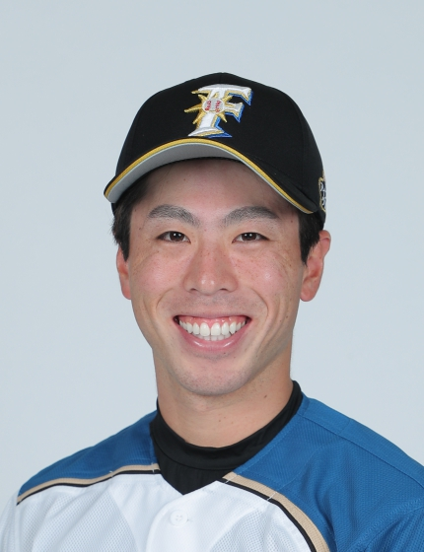 約2年前に紹介したこの五十幡選手、実は2020年10月26日に行われたドラフト会議で北海道日本ハムファイターズからドラフト2位指名を受け、見事念願だったプロ野球選手になり、亡き母との約束を果たしたのです。

プロ入り1年目、2021年のシーズンが始まると、5月7日に1軍の試合に初出場、そして5月9日には見事プロ初ヒットと初盗塁を記録したのです。（その後、もう一つ盗塁を決め、この試合はヒット1本、2盗塁という素晴らしい活躍でした）

「天国にいるお母さんに、初ヒットが打てたこと、これからも頑張るよと伝えたい。」

大活躍したこの日、5月9日はくしくも母の日でした。

息子が小学3年生の時、プロ野球選手になることを願いながら旅立ったお母さんは、天国で我が子の活躍を笑顔で喜んでいることでしょう。

これからも、五十幡選手の活躍に期待です！！

